Quero ser a túa testemuña

Quero ser a túa testemuña!

Quero vivir seguindo os teus pasos, Xesús Mestre.

Quero vivir imitando as túas actitudes.

Quero vivir cumprindo os teus mandamentos.

Quero vivir compartindo as túas preferencias.

Quero vivir realizando os teus xestos de axuda.

Quero vivir sendo sincero e honesto coma ti.

Quero vivir recordando as túas palabras.

Quero vivir predicando a túa Boa Noticia, coas miñas

palabras, coas miñas accións, coas miñas actitudes de vida,

con todo o que penso, o que fago e o que digo.

Quero ser a túa testemuña, Señor!

Dáme a forza do Espírito Santo.

con todo lo que pienso, lo que hago y lo que digo.

¡Quiero ser tu testigo, Señor!

Dame la fuerza del Espíritu Santo.



Evanxeo

19-xaneiro-2020

2º-ORDINARIO-A

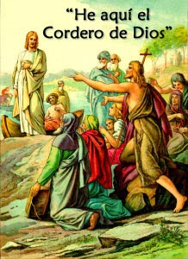

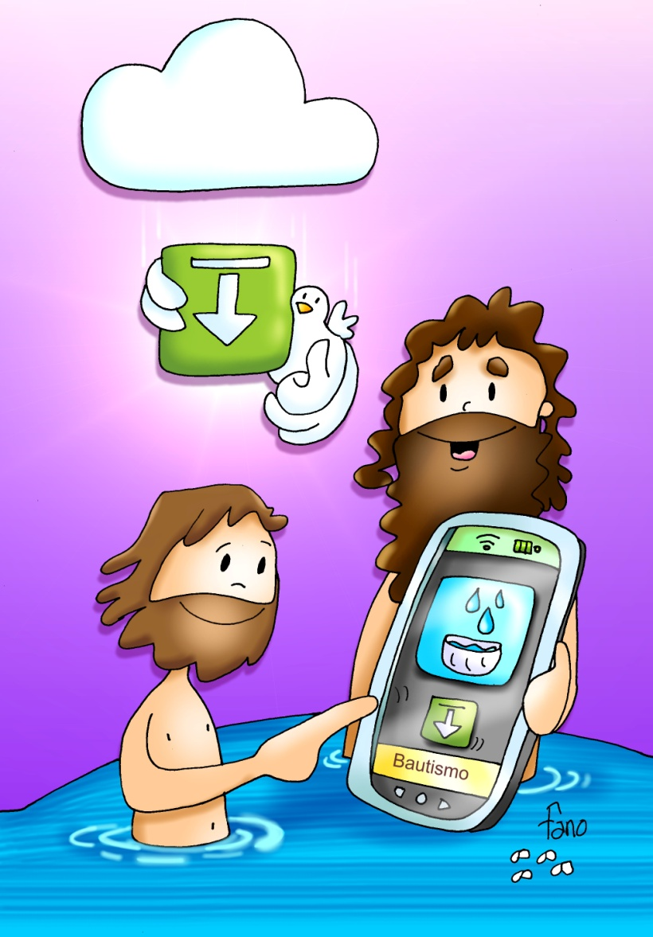



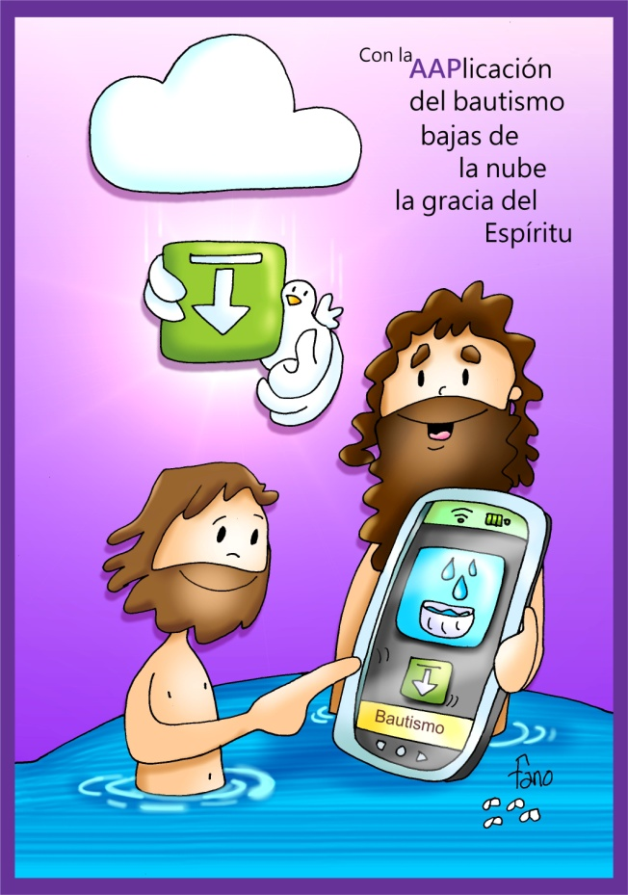

* **ISAÍAS 49, 3. 5-6: *Fágote luz das nacións, para que sexas a miña salvación.***

Díxome o Señor: *«Ti es o meu servo, Israel, por medio de ti glorificareime».* E agora di o Señor, o que me formou desde o ventre como servo seu, para que lle devolvese a Xacob, para que lle reunise a Israel; fun glorificado aos ollos de Deus. E o meu Deus era a miña forza: *«É pouco que sexas o meu servo para restablecer as tribos de Xacob e traer de volta os superviventes de Israel. Fágote luz das nacións, para que a miña salvación alcance ata o confín da terra».* Palabra do Señor.

* **SAL. 39: R/.   Aquí estou, Señor, para facer a túa vontade.**
* **CORINTIOS 1, 1-3: *A vós, graza e paz de parte de Deus, noso Pai, e do Señor Xesucristo***

**Paulo, chamado a ser apóstolo** de Xesucristo por vontade de Deus, e Sóstenes, o noso irmán, á Igrexa de Deus que está en Corinto, aos santificados por Xesucristo, chamados santos, con todos os que en calquera lugar invocan o nome do noso Señor Xesucristo, Señor deles e noso: a vós, **graza e paz de parte de Deus, noso Pai, e do Señor Xesucristo.** *Palabra do Señor.*

* **XOÁN 1, 29-34: *Este é o Año de Deus, que quita o pecado do mundo*.**

**Narrador:** Naquel tempo, ao ver Xoán a Xesús que viña cara a el, exclamou:

**Xoán:** -«Este é o Año de Deus, que quita o pecado do mundo. Este é aquel de quen eu dixen: *“Tras de min vén un home que está por diante de min, porque existía antes ca min”.* Eu non o coñecía, pero saín bautizar con auga, para que sexa manifestado a Israel».

**Narrador:** E Xoán deu testemuño dicindo:

**Xoán:** -«Contemplei o Espírito que baixaba do ceo como unha pomba, e pousouse sobre el.

Eu non o coñecía, pero o que me enviou bautizar con auga díxome: *“Aquel sobre quen vexas baixar o Espírito e pousarse sobre el, ese é o que bautiza con Espírito Santo”.* **E eu vino e dei testemuño de que este é o Fillo de Deus».**

***Palabra do Señor.***

***(Narrador - Xoán)***



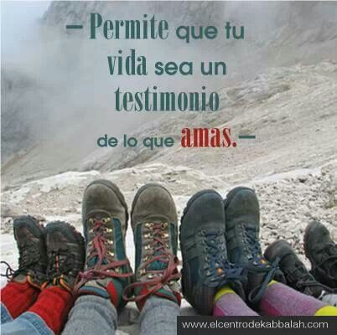

**Coa APPlicación do bautismo**

**baixas da nube a graza do Espírito.**

**1.Ver: A pomba.**

-Podemos ensinar aos rapaces unha pomba e preguntamos que representa para os cristiáns. Algúns nos dirán que é a pomba da paz, pero tamén lles comentaremos que os cristiáns representamos con ela ao Espírito Santo. A razón é que o día do bautismo de Xesús, viuse baixar sobre el, o Espírito en forma de pomba. (Buscamos no templo imaxes do Espírito Santo).

***Quen é o Espírito Santo? Cal é a súa misión? Como recibilo?***

**2**.**XULGAR: Polo bautismo baixas da nube á graza do Espírito.**

**-No evanxeo deste domingo dísenos** **que** Xoán Bautista **deu testemuño** dicindo: *“vin o Espírito que baixaba do ceo como unha pomba, e pousouse sobre Xesús*”… ***“E eu vino e dei testemuño de que este é o Fillo de Deus”.***

**+QUE NOS QUERE DICIR XESÚS?**

**-Que no bautismo Xesús recibiu o Espírito Santo**.

**-O Espírito Santo empúxao a anunciar o evanxeo**, a proclamar o amor de Deus a todos curando os enfermos, perdoando os pecadores, salvando..

**-A nós ELÍXENOS Deus, como a Isaías ou a Xesús, para ser luz, para levar o amor de Deus, a súa salvación, para ser testemuñas, para servir…** A nosa RESPOSTA, ha de ser a do salmo*: “Aquí estou, Señor, para facer a túa vontade”*.

**-Pero non estamos sos, para esta misión CONTAMOS CO ESPÍRITO SANTO:** “Cando o Espírito Santo descenda sobre vós, recibiredes forza para ser as miñas testemuñas” (Feitos 1, 8).

-O debuxante Fano dinos que nós **coa aplicación do bautismo baixamos da nube A GRAZA do Espírito.** O Espírito dános a súa graza que alimentamos nos sacramentos e na oración… Esa graza fortalécenos para levar o amor de Deus Pai “Todoagarimoso” a todos os que nos atopemos.

***Sabías todo isto? Como ser testemuñas de Xesús?***

**3. ACTUAR: Activa a graza do teu bautismo.**

-Non esquezas que Xesús dáche unha tarefa ou misión: sinalar a Xesús, levalo aos demais, como Xoán Bautista.

-Debes transmitir e facer visible e crible o amor de Deus. Como? Servindo, axudando, consolando, sendo testemuña de Xesús.

-Contas non só coas túas forzas senón coa graza do Espírito recibido no bautismo. Baixa a aplicación do bautismo dando a túa resposta así: *“Aquí estou, Señor, para facer a túa vontade”.*

-Puntúate como testemuña de Xesús do 1 ao 10.

-Facede para a misa un escrito asinado por todos: “Quero ser testemuña de Xesús dándoo a coñecer a todos. Eu comprométome a contar aos demais o que sei de Xesús para que o coñezan e lle queiran” ***Que imos facer?***